Муниципальное бюджетное общеобразовательное учреждение
Средняя общеобразовательная школа №3
г Рассказово Тамбовской области

Методическая разработка

Тема: «Технология использования новых средств ИКТ,
для оперативной проверки качества знаний практических умений обучающихся, в условиях дистанционного обучения»

Разработал:
Подольская Лилия Алексеевна
Преподаватель - организатор ОБЖ
I квалификационная категория

г. Рассказово

Аннотация
Контроль знаний и умений обучающихся является важным звеном учебного процесса, от правильной постановки которого во многом зависит успех обучения. Тестирование используется для оперативной проверки качества знаний обучающихся с возможностью машинного ввода данных (ответов) и автоматизированной обработки результатов с заранее заданными параметрами качества. Довольно часто встречается значительный субъективизм в формировании содержания самих тестов, в отборе и формулировке тестовых вопросов.
Компьютерное тестирование имеет ряд преимуществ перед традиционными формами и методами контроля. Умение разрабатывать собственные компьютерные тесты, с использованием современных технических и информационных средств, позволяет успешно решать возникающие проблемы, противоречия и затруднения. В своей работе я представляю технологию использования нового средства ИКТ программу MyTest X. Она предназначена для создания и проведения компьютерного тестирования, сбора и анализа результатов, выставления оценки по указанной в тесте шкале.
Любой учитель-предметник, даже владеющий компьютером на начальном уровне, используя эту программу, сможет легко разработать компьютерные тесты необходимого содержания и использовать их на уроках для оперативной проверки качества знаний практических умений обучающихся.

СОДЕРЖАНИЕ
АННОТАЦИЯ,,,,,,,,,,,,,,,,,,,,,,,,,,,,,,,,,,,,,,,,,,,,,,,,,,,,,,,,,,,,,,,,,,,,,,,,,,,,,,,,,,,,,,,,,,,,,,,,,,,….. 2
ВВЕДЕНИЕ,,,,,,,,,,,,,,,,,,,,,,,,,,,,,,,,,,,,,,,,,,,,,,,,,,,,,,,,,,,,,,,,,,,,,,,,,,,,,,,,,,,,,,,,,,,,,,,,,,,,,,,,…..4
ГЛАВА I. Научно-теоретическое обоснование темы,,,,,,,,,,,,,,,,,,,,,,,,,,,,,,,,,,,,….7
1.1. Роль тестирования в образовательном процессе.,,,,,,,,,,,,,,,,,,,,,,,,,,,,,,,,… .8
1.2. Типы тестовых заданий,,,,,,,,,,,,,,,,,,,,,,,,,,,,,,,,,,,,,,,,,,,,,,,,,,,,,,,,,,,,,,,,,,,,,,,,,… .9
1.3. Формы тестовых заданий,,,,,,,,,,,,,,,,,,,,,,,,,,,,,,,,,,,,,,,,,,,,,,,,,,,,,,,,,,,,,,,,,,,,,,,…10
1.4. Принципы разработки тестов.,,,,,,,,,,,,,,,,,,,,,,,,,,,,,,,,,,,,,,,,,,,,,,,,,,,,,,,,,,,,,,,...13
1.5. Главные требования к системе компьютерного контроля,,,,,,,,,,,,,,,,,,..13
1.6. Технология составления теста,,,,,,,,,,,,,,,,,,,,,,,,,,,,,,,,,,,,,,,,,,,,,,,,,,,,,,,,,,,,,,,..14
ГЛАВА II. Технология разработки компьютерных тестов, с использованием новых средств ИКТ - программы MyTest X.»
2.1.Принцип работы и возможности средства ИКТ - программы MyTest X 16

2.2 Технология использования программы , на примере разработки теста по ОБЖ ,,,,,,,,,,,,,,,,,,,,,,,,,,,,,,,,,,,,,,,,,,,,,,,,,,,,,,,,,,,,,,,,,,,,,,,,,,,,,,,,,,,,,,,,,,,,,,,,,,,,,,,,,,,,,,,,,,,,...18
2.3. Анализ результатов.,,,,,,,,,,,,,,,,,,,,,,,,,,,,,,,,,,,,,,,,,,,,,,,,,,,,,,,,,,,,,,,,,,,,,,,,,,,,,,,,,,,,,..21
ЗАКЛЮЧЕНИЕ,,,,,,,,,,,,,,,,,,,,,,,,,,,,,,,,,,,,,,,,,,,,,,,,,,,,,,,,,,,,,,,,,,,,,,,,,,,,,,,,,,,,,,,,,,,,,,,,,,,..23
СПИСОК ЛИТЕРАТУРЫ,,,,,,,,,,,,,,,,,,,,,,,,,,,,,,,,,,,,,,,,,,,,,,,,,,,,,,,,,,,,,,,,,,,,,,,,,,,,,,,,,,..24
ПРИЛОЖЕНИЕ,,,,,,,,,,,,,,,,,,,,,,,,,,,,,,,,,,,,,,,,,,,,,,,,,,,,,,,,,,,,,,,,,,,,,,,,,,,,,,,,,,,,,,,,,,,,,,,,,,,.25

ВВЕДЕНИЕ.
Характерной особенностью нашего времени является активизация инновационных процессов в образовании. Происходит смена образовательной парадигмы: предлагается иное содержание, иные подходы, право, отношение, поведение, иной педагогический менталитет.
Все это свидетельствует о развертывании инновационных процессов в системе образования.
Ведущей тенденцией обновления системы образования детей становится включение педагога в инновационную деятельность. В контексте инновационной стратегии учебного заведения существенно возрастает роль педагога как непосредственного участника всех преобразований.
Контроль знаний и умений обучающихся является важным звеном учебного процесса, от правильной постановки которого во многом зависит успех обучения.
Компьютерное тестирование имеет ряд преимуществ перед традиционными формами и методами контроля. Использование собственных электронных тестов с использованием современных технических и информационных средств, позволяет успешно решать возникающие проблемы, противоречия и затруднения.
Тестированный опрос многофункционален. Это позволяет более рационально использовать время урока, охватить больший объем содержания, быстро установить обратную связь с обучающимися и определить результаты усвоения материала, сосредоточить внимание на пробелах в знаниях и умениях и внести в них коррективы. Он позволяет быстрее понять, как дальше работать с данным обучающимся, а также помогает преподавателю скорректировать курс обучения.

Актуальность методической разработки:
С введением новых стандартов, появились и новые требования к их усвоению, к применению информационно-коммуникативных технологий.
Поэтому я совершенствовала педагогическое мастерство, работая над методической проблемой: Изменить подходов к разработке контрольно-измерительных материалов для определения уровня знаний и умений обучающихся, совершенствовать образовательный процесс через применение новых средств ИКТ. Особенно актуально это стало в условиях дистанционного обучения. Контроль знаний и умений обучающихся является важным звеном учебного процесса, от правильной постановки которого во многом зависит успех обучения.
Владение учителем технологией создания своих электронных тестов, используя новые средства ИКТ, позволяет ему, содержание теста использовать не только для контроля, но и для обучения.
При правильном отборе контрольного материала содержание теста позволяет испытуемому самостоятельно обнаруживать пробелы в структуре своих знаний и принимать меры для их ликвидации. В таких случаях можно говорить о значительном обучающем потенциале тестовых заданий, использование которого станет одним из эффективных направлений практической реализации принципа единства и взаимосвязи обучения и контроля.

Новизна методической разработки:
Методическая разработка отражает принципиально новые подходы к разработке контрольно-измерительных материалов для оперативной проверки качества знаний обучающихся с возможностью машинного ввода ответов и автоматизированной обработки результатов с заранее заданными параметрами качества, содержит рекомендации по использованию программного обеспечения MyTest X для разработки тестов, отличается высокой степенью расширения возможностей педагогов.

Цель методической разработки:
Совершенствование образовательного процесса посредством системного внедрения в работу с обучающимися современных средств ИКТ, для разработки компьютерных тестов качества знаний и практических умений обучающихся .

Задачи:
- составить представление об изученности вопроса на современном этапе
- описать систему отбора контрольного материала содержания теста так, чтобы можно было использовать не только для контроля, но и для обучения.
- изучить принцип работы и возможности нового средства ИКТ - программы MyTest X для создания и проведения компьютерного тестирования.
- освоить и применить программу MyTest X. для создания и проведения компьютерного тестирования, сбора и анализа результатов .
- описать технологию разработки электронного теста в программе MyTest X, на примере теста по предмету «Основы безопасности жизнедеятельности».
- апробировать и внедрить в учебный процесс.
- сделать самостоятельные выводы, о возможности использования новой ИКТ технологии, для разработки электронных тестов в широкой практике педагогов
- оформить работу в виде методической разработки.
- представить разработку педагогическому сообществу.

условия применения: Для того, чтобы методическая разработка была реализована в практике образования, не требуется материальных затрат, поскольку программа MyTest X для создания и проведения компьютерного тестирования, сбора и анализа результатов, бесплатная для некоммерческого применения. Необходимо лишь наличие компьютеров у педагога и обучающихся, программа MyTest X и доступ к Интернет.

трудоемкость: Любой учитель-предметник, даже владеющий компьютером на начальном уровне, используя эту программу, сможет легко разработать электронные тесты и использовать их.

ГЛАВА I. Научно-теоретическое обоснование .
Технологической базой нашего современного общества являются глобальные телекоммуникационные сети. Крупнейшей в мире такой сетью является сеть Интернет, которая, возникла как средство связи. В сети Интернет размещен большой объем информации, которая носит образовательный характер и может использоваться на уроках и во внеурочное время. Я считаю, что и учителя, и учащиеся обязательно должны знать о возможностях сети Интернет и стремиться воспользоваться ими.
Интернет предоставляет уникальные возможности для полноценного образования и формирования личности. Он представляет собой не только практически неисчерпаемый массив образовательной информации, но и выступает как средство, инструмент для ее поиска, переработки, представления. Интернет является уникальным источником активной интеллектуальной и коммуникативной деятельности обучающегося, его творческой самореализации, в результате чего у него появляется возможность приобрести необходимые знания, умения, навыки.
В новом тысячелетии мы вступили в эпоху, которую в противовес уходящей “индустриальной эпохе” называют “информационной эпохой”. Новая эпоха ставит перед школьным образованием и новую проблему - подготовить учеников к жизни в быстро меняющемся информационном обществе, в мире, где ускоряется процесс появления новых знаний, постоянно возникает потребность в новых профессиях, в непрерывном повышении квалификации. И ключевую роль в решении этой проблемы играет способность современного человека владеть информационными и коммуникационными технологиями. Новые информационные технологии становятся неотъемлемой частью жизни современного человека.
Информационные технологии представляют информацию в различных формах и тем самым делают процесс обучения более эффективным. Методика использования информационных технологий предполагает:
Повышение познавательной активности
Повышение учебной мотивации
Повышение плотности урока
100% включенность учащихся в деятельность
Повышение наглядности изучаемого материала
Создание системы педагогической поддержки и ситуации успеха
Экономия времени
Главная цель внедрения ИКТ – появление новых видов учебной деятельности. Новые информационные технологии обучения – это процессы подготовки и передачи информации обучаемому, средством осуществления которых является компьютер.

1.1.Роль тестирования в образовательном процессе.

Одним из важнейших компонентов учебной деятельности является контроль. Педагогический контроль выполняет целый ряд функций в педагогическом процессе. Контроль призван обеспечить внешнюю обратную связь (контроль педагога) и внутреннюю (самоконтроль ученика).
Контроль направлен на получение информации, анализируя которую педагог вносит необходимые коррективы в течение учебного процесса.
Одна из его разнообразных форм - тестирование. По объективности, широте и скорости диагностирования, тестирование превосходит все остальные формы педагогического контроля.
Тестирование выполняет три основные функции: диагностическую, обучающую и воспитательную:
- Диагностическая функция заключается в выявлении уровня знаний, умений, навыков учащегося. Это основная, и самая очевидная функция тестирования.
- Обучающая функция тестирования состоит в мотивировании учащегося к активизации работы по усвоению учебного материала. Могут быть использованы дополнительные меры стимулирования, такие, как раздача преподавателем примерного перечня вопросов для самостоятельной подготовки, наличие в самом тесте наводящих вопросов и подсказок, совместный разбор результатов теста.
- Воспитательная функция проявляется в периодичности и неизбежности тестового контроля. Это дисциплинирует, организует и направляет деятельность учащихся, помогает выявить и устранить пробелы в знаниях, формирует стремление развить свои способности.

Основными достоинствами данной формы контроля знаний является:
- возможность детальной проверки усвоения обучающимися каждой темы курса;
- осуществление оперативной диагностики уровня усвоения учебного материала каждым обучающимся;
- обеспечивает одновременную проверку знаний обучающихся всей группы и формирует у них мотивацию для подготовки к каждому уроку;
- правильно оформленный тест повышает интерес к дисциплине;
- позволяет индивидуализировать работу с обучающимися;
- экономия учебного времени при контроле знаний и оценке результатов обученности;
- применение тестов позволяет решать проблему саморазвития.
Но, наряду с положительными, есть и отрицательные стороны в применении тестов:
- тестовый контроль не способствует развитию устной и письменной речи обучающихся;
- выбор ответа может происходить наугад, преподавателю невозможно проследить логику рассуждений обучающихся.
Несмотря на кажущуюся простоту метода, тестирование требует осторожного подхода и применения на практике.
Можно выделить три составляющих части, которые определяют основные особенности процесса тестирования:
- программное обеспечение тестирования
- допускаемая разновидность типов вопросов и ответов, для составления тестов в рамках выбранного программного обеспечения.
- степень локализации тестирования.

1.2. Типы тестовых заданий
К заданиям открытого типа относятся два вида – задания дополнения и задания свободного изложения. Их отличительной особенностью является то, что для их выполнения ученику необходимо записать одно или несколько слов (цифр, букв, словосочетаний, предложений).
Задания закрытого типа (альтернативных ответов, множественного выбора, восстановления соответствия и восстановления последовательности) предусматривают различные варианты ответа на поставленный вопрос: из ряда предлагаемых выбираются один или несколько правильных ответов, выбираются правильные (или неправильные) элементы списка и др. Эти задания предполагают наличие ряда предварительно разработанных вариантов ответа на заданный вопрос.
Преимущества заданий закрытого типа
Задания могут быть надежны, поскольку отсутствуют факторы, связанные с субъективными оценками, которые снижают надежность.
- Оценивание заданий полностью объективно: между оценками различных проверяющих не может быть различий.
- Не учитывается умение испытуемых хорошо формулировать ответы.
- Задания этого типа легко обрабатываются, тестирование быстро проводится.
- Простой алгоритм заполнения снижает количество случайных ошибок и описок.
- Эти задания позволяют охватить большие области знания, что для тестов достижений особенно важно.
- Возможна машинная обработка ответов.
- Низкая вероятность угадывания правильных ответов.
- Возможно получение точной оценки содержательности теста, что особенно важно для определения соответствия теста целям исследования
Задания открытого типа
К ним относятся задания двух видов:
- Дополнения (задачи с ограничением на ответы). В этих заданиях испытуемые также должны самостоятельно давать ответы на вопросы, однако их возможности ограничены.
- Ограничения обеспечивают объективность оценивания результата выполнения задания, а формулировка ответа должна дать возможность однозначного оценивания.
- Инструкция для заданий дополнения: вместо многоточия впишите только одно слово (символ, знак и т.д.).
Положительными сторонами хорошо составленных заданий дополнения и свободного изложения являются:
1) невозможность угадать ответ;
2) краткость и однозначность ответов;
3) необходимость воспроизведения ответа по памяти;
4) отсутствие необходимости искать несколько вариантов ответа;
5) простота формулировки вопроса;
6) простота проверки

1.3. Формы тестовых заданий

Разновидностью заданий закрытого типа считаются задания альтернативных ответов (задания с двумя ответами). В таком задании только два варианта ответов (да - нет, правильно - неправильно). При составлении такого задания формулировать основной текст надо таким образом, чтобы не возникало возможности двусмысленного ответа (и «да», и «нет»).
Пример: Задание с альтернативным выбором ответа
Задание: Скорость распространения низового лесного пожара менее 5 м/мин
а) да
б) нет
* Примеры привожу из тестов разных классов по разным темам курса ОБЖ.

Пример: Задание, в котором среди предложенных вариантов ответа только один ответ верный
Задание: Как должен поступить пешеход, если он при переключении светофора на жёлтый сигнал не успел дойти до середины проезжей части?
а) Продолжить переход.
б) Вернутся обратно на тротуар.
в) Дойти до середины проезжей части и ожидать там
зелёного сигнала светофора.

Пример: Задание, в котором среди предложенных вариантов ответа несколько верных
Задание: Основными причинами землетрясений являются:
а) волновые колебания в скальных породах;
б) строительство крупных водохранилищ в зонах
тектонических разломов;
в) сдвиг в скальных породах земной коры, разлом,
вдоль которого один скальный массив с огромной силой
трется о другой;
г) вулканические проявления в земной коре.

Задания на установление соответствия
Задания на установление соответствия - это такие задания, когда испытуемых должен определить соответствия между элементами двух множеств.
- Ответ испытуемого вписывается в строку ответов, которая имеет вид
Ответы: 1____, 2____, 3____, 4_____
- Ответ может иметь форму таблицы, куда учащийся вписывает выбранные элементы правого множества
1 | 2 | 3 | 4

Пример:
Задание: Установите соответствие между приведенными понятиями и их определениями:

1) Ураган (тайфун) а) Сильный атмосферный вихрь,
обладающий большой разрушительной силой в
котором воздух вращается со скоростью до 100 м/с,.
2) Буря б) Ветер разрушительной силы и значительной
продолжительности, скорость которого превышает 32 м/с.
3) Смерч в) Очень сильный (со скоростью свыше 20 м/с)
и продолжительный ветер.
г) ветер с большой скоростью, всегда
сопровождающийся грозой.
Задания на установление правильной последовательности
Испытуемый должен установить правильный порядок предложенных элементов: действий, событий и др., связанных определенной задачей
Пример:
Задание: Укажите последовательность оказания первой медицинской помощи при закрытых переломах:
- наложить шину на месте перелома;
- дать обезболивающее средство;
3. положить холод на место перелома;
4. доставить пострадавшего в медицинское учреждение.
а) 3.2.1.4; б) 1.2.3.4; в) 1.3.2.4; г) 3.1.2.4

Задания открытого типа:
Задания на дополнение
Задания на дополнение предполагают, что ответ формулируется самим тестируемым: это может быть формула, числовое выражение, слово и др. Задания на дополнение предполагает краткий ответ.
Задание: «Процесс наложения повязки на рану называется …….»
Эталонный ответ: перевязкой

Задания со свободными развернутыми ответами
Такая форма задания предполагает представление ответа в развернутом виде, т.е. полного решения задачи с пояснениями или в виде небольшого сочинения. Испытуемый излагает ответ в свободной форме.
Задание:
Перечислите, какие опасности подстерегают школьника, собирающегося переходить улицу по пешеходному переходу, около которого остановился грузовой автомобиль.

Перечисленные формы компьютерного представления тестовых заданий не исчерпывают их многообразия. Многое зависит от мастерства и изобретательности преподавателя. При создании тестов важно учитывать многие обстоятельства, например, личность тестируемого, вид контроля, методику использования тестов в учебном процессе и т.д.
Выбор формы зависит от:
· цели тестирования,
· содержания теста,
· технических возможностей,
· уровня подготовленности преподавателя в области теории и методики тестового контроля знаний.

1.4. Принципы разработки тестов.
• Тест должен соответствовать целям тестирования;
• Нужно определить значимость проверяемых знаний в общей системе проверяемых знаний;
• Должна быть обеспечена взаимосвязь содержания и формы теста;
• Тестовые задания должны быть правильными с точки зрения содержания (корректными);
• Тест должен соответствовать уровню современного состояния науки;
• Содержание теста должно быть комплексным и сбалансированным;
• Содержание теста должно быть системным, но, вместе с тем, вариативным.
В начале любого теста дается краткая инструкция по выполнению задания, например: "Выберите правильный ответ…", "Выберите наиболее правильный ответ…", "Впечатайте в свободном поле ответ…" и т.п. Если задания представлены в одной форме, инструкция пишется один раз для всего теста. Если же тест включает различные задания, то перед каждым новым заданием пишется новая инструкция. Текст задания, как правило, пишется прописными буквами или жирным шрифтом для того, чтобы зрительно сразу же отделить само задание от вариантов ответа.

1.5. Главные требования к системе компьютерного контроля
* тестовые вопросы и варианты ответов на них должны быть четкими и понятными по содержанию;
Текст заданий (и ответов!) компьютерных тестов необходимо делать кратким и лаконичным. Полностью должны исключаться повторы слов, малопонятные, редко употребляемые слова, а также неизвестные обучающимся символы, иностранные слова, затрудняющие восприятие смысла.
* компьютерный тест должен быть простым в использовании;
На экране желательно иметь минимум управляющих кнопок, инструкции-подсказки по действиям обучающегося должны появляться только в нужное время в нужном месте, а не присутствовать на экране постоянно, загромождая его.
* в тестовую систему должна быть включена оценка степени правильности ответа на каждый заданный обучающемуся вопрос;
Наличие заранее разработанных правил выставления баллов – это одно из важных требований при тестировании. В общем случае применения тестов за правильный ответ в каждом задании дается один балл, за неправильный - ноль. Сумма всех баллов, полученных обучающимся, дает число правильных ответов. Это число ассоциируется с уровнем его знаний и с понятием "тестовый балл испытуемого".
* тестовых вопросов должно быть настолько много, чтобы совокупность этих вопросов охватывала весь материал, который обучающийся должен усвоить;
* вопросы должны подаваться испытуемому в случайном порядке, чтобы исключить возможность механического запоминания их последовательности;
* вопросы не должны начинаться с номера или какого-либо символического обозначения для того, чтобы исключить запоминание вопроса по порядку его следования или символу, его обозначающему;
* варианты возможных ответов должны следовать так же в случайном порядке;
* необходимо проводить учет времени, затраченного на ответы, и ограничивать это время.

1.6. Технология составления теста
Тест представляет собой сформированный в определенной последовательности перечень заданий, количество и состав, которых зависит от целей тестирования. Дидактическое содержание теста определяется целью тестирования и областью по дисциплине.
Технология создания теста по дисциплине предполагает несколько последовательных этапов:
1. Постановка целей и задач контроля.
2. Определение целей тестирования:
- обучение (самостоятельный тренинг обучающихся);
- текущий контроль знаний (диагностика усвоения, отдельных тем и разделов);
- рубежный контроль знаний;
- итоговый контроль знаний (по всей программе).
Четко формулируется для чего разработан тест, какие функции выполняет.
Целью входного контроля является оценивание исходной подготовленности обучаемого по дисциплине, требуемыми для успешного усвоения курса.
Промежуточный контроль представляет собой тест, состоящий из 5-10 компактных заданий, предназначенный для оперативного оценивания его усвоения.
Рубежный - проводится по итогам изучения темы, раздела курса. Итоговый контроль предусматривается в конце изучения курса ,его результаты служат основой для аттестации обучаемого.
3. Анализ и систематизация материала.
4. Разработка таблицы уровня сложности тестовых заданий, таблицы проверяемых в тесте понятий в соответствии с заданием.
5. Разработка тестовых заданий.
6. Экспертиза содержания и формы заданий (рецензирование) и корректировка.
7. Определение объема (количества тестовых заданий) в тесте и времени его выполнения.
8. Разработка методики тестирования, определение и расчет показателей оценки. Составляется шкала: количество тестовых заданий соотнесено с количеством правильных ответов. Определяется диапазон положительной оценки. Количество правильных ответов для получения зачета, оценки хорошо, отлично и т.д.
9. Апробация теста.
10. Корректировка и добавление новых заданий для улучшения системообразующих параметров теста на основании результатов апробации.
11. Формирование окончательного варианта теста.
12. Разработка инструкций для обучающихся.

ГЛАВА II. Разработка электронного теста с использованием программы MyTest X.
2.1. Принцип работы и возможности средства ИКТ - программы MyTestX.
MyTest X это - система программ (программа тестирования обучающихся, редактор тестов и журнал результатов) для создания и проведения компьютерного тестирования, сбора и анализа результатов, выставления оценки по указанной в тесте шкале.
Программа MyTest X работает с семью типами заданий: одиночный выбор, множественный выбор, установление порядка следования, установление соответствия, ручной ввод числа, ручной ввод текста, выбор места на изображении. При наличии компьютерной сети можно организовать централизованный сбор и обработку результатов тестирования, используя модуль журнала MyTest. Результаты выполнения заданий выводятся учащемуся и отправляются учителю. Учитель может оценить или проанализировать их в любое удобное для него время. Каждый тест имеет оптимальное время тестирования, уменьшение или превышение которого снижает качественные показатели теста. Поэтому, в настройках теста, предусмотрено ограничение времени выполнения, как всего теста, так и любого ответа на задание (для разных заданий можно выставить разное время). Параметры тестирования, задания, изображения к заданиям - все хранится в одном файле теста. Файл с тестом зашифрован и сжат.
Программа состоит из трех модулей: Модуль тестирования (MyTestStudent), Редактор тестов (MyTestEditor) и Журнал тестирования (MyTestServer).
Для создания тестов имеется очень удобный редактор тестов с дружественным интерфейсом. Любой преподаватель, даже владеющий компьютером на начальном уровне, может легко составить свои тесты для программы MyTestX и использовать их на уроках.
В программе имеются богатые возможности форматирования текста вопросов и вариантов ответа. Вы можете определить шрифт, цвет символов и фона, использовать верхний и нижний индекс, разбивать текст на абзацы и применять к ним расширенное форматирование, использовать списки, вставлять рисунки и формулы... Для большего удобства в программе имеется собственный текстовый редактор.
К каждому заданию можно задать сложность (количество баллов за верный ответ), прикрепить подсказку (показ может быть за штрафные баллы) и объяснение верного ответа (выводится в случае ошибки в обучающем режиме), настроить другие параметры…
Имеется возможность использовать несколько вариантов вопроса задания, удобно создавать выборку заданий для обучающихся, перемешивать задания и варианты ответов. Это значительно уменьшает возможность списывания при прохождении одного и того же теста несколькими тестируемыми или повторном прохождении теста.
В MyTest X можно использовать любую систему оценивания. Система оценки и ее настройки можно задать или изменить в редакторе теста.
При наличии компьютерной сети можно, используя модуль журнала MyTestX. Можно легко:
1.организовать централизованный сбор и обработку результатов тестирования. Результаты выполнения заданий выводятся обучающемуся и отправляются преподавателю. Преподаватель может оценить или проанализировать их в любое удобное для него время;
2.организовать раздачу тестов обучающимся через сеть, тогда отпадает необходимость каждый раз копировать файлы тестов на все компьютеры. Раздавать можно сразу несколько разных тестов;
3.непосредственно следить за процессом тестирования. Вы можете видеть кто и какой тест выполняет, сколько заданий уже выполнено и какова их результативность.
Программа поддерживает несколько независимых друг от друга режимов: обучающий, штрафной, свободный и монопольный. В обучающем режиме тестируемому выводятся сообщения об его ошибках, может быть показано объяснение к заданию. В штрафном режиме за неверные ответы у тестируемого отнимаются баллы и можно пропустить задания (баллы не прибавляются и не отнимаются). В свободном режиме тестируемый может отвечать на вопросы в любой последовательности, переходить (возвращаться) к любому вопросу самостоятельно. В монопольном режиме окно программы занимает весь экран и его невозможно свернуть.
Каждый тест имеет оптимальное время тестирования, уменьшение или превышение которого снижает качественные показатели теста. Поэтому, в настройках теста, предусмотрено ограничение времени выполнения, как всего теста, так и любого ответа на задание (для разных заданий можно выставить разное время).
Параметры тестирования, задания, изображения к заданиям для каждого отдельного теста - все хранится в одном файле теста. Никаких баз данных, никаких лишних файлов - один тест – один файл. Файл с тестом зашифрован и сжат.
MyTest X имеет хорошую степень защиты, как тестовых заданий, так и результатов. Благодаря тому, что для теста можно задать несколько различных паролей (для открытия, редактирования, тестирования), испортить (отредактировать) тест лицам, не имеющим на это право, становится практически не возможно, плюс ко всему, не возможно украсть ключи (правильные ответы) к тестовым заданиям. Так как, результаты тестирования могут сохранятся в защищенный файл, который не возможно отредактировать, то оценки обучающихся всегда объективны и не зависят от лояльности преподавателя. Ввиду того, что результаты тестирования могут сохраняться, как на локальном ПК, так и параллельно на ПК преподавателя, вероятность потери результатов сводится к 0% . В программе предусмотрены различные варианты защиты тестов от несанкционированного получения ответов.
Ко многим полезным функциям, которые имеются в программе для проведения компьютерного тестирования, можно ещё присоединить то, что если обучающийся по каким-либо причинам не может выполнять тест за ПК (например, по состоянию здоровья), то буквально за 1-2 минуты можно сформировать “бумажный” вариант теста.

2.2 Технология использования программы , на примере разработки теста по ОБЖ .
На данном этапе выполнялась работа по непосредственному созданию электронного теста по ОБЖ, тема: «Безопасное поведение в ЧС техногенного характера»
Запустите My test Editor. Приступим к настройке теста (Приложение 1)
Зайдите в меню Параметры теста и выберите команду "Заголовки и описание». Откроется следующее окошко: (Приложение 2)
В отмеченные поля ЗАГОЛОВОК - введите название теста, и АВТОР - свои ФИО. Обязательно сохраните изменения (Приложение 3)
Настроим шкалу оценивания. Для этого в Параметрах теста выбираем команду Оценивание (Приложение.4)
Сначала продумайте, в какой системе вы бы хотели оценивать обучающихся. Пока у нас действует 5-и балльная система оценивания, предлагаю следующие параметры для этой шкалы:
5 баллов - не менее 85 % ответов или баллов в сумме за тест
4 балла - не менее 64% и не более 85%
3 балла - от 36% до 64 %
2 балла - от 14 % до 36%
1 балл - до 14 %
При этом следует учитывать, что какую бы шкалу вы ни выбрали, в журнал всё равно придётся выставлять отметку, а данная шкала уже прошла успешное испытание.
В отмеченной области вы можете назначить шкалу оценивания, а можно и воспользоваться окном "Заготовки". (Приложение 5)
Итак, вы определились со шкалой оценивания, но стоит обратить внимание на окошечко, обозначенное выделением "Засчитывать только 100% ответы". Я обычно её сразу снимаю, так как программа позволяет задавать стоимость или сложность вопроса в баллах. То есть при ситуации, когда тестируемый ответил при выборе ответа на 4 из 5 вариантов, то программа зачтёт 4 балла. Если галочка снята, в противном случае - 0 баллов. Но, всё зависит от целей и задач тестирования. В первом случае мы получаем реальную картину владения материалом, а во втором - чистую экзаменационную отметку; решать - автору теста, но в таком случае при создании теста в первом шаге в комментариях следует это указывать.
И в конце повторим, что шкала оценивания - самое важное в предварительном этапе создания теста. Приложение 5 иллюстрирует, в каких окошках следует изменять значения необходимого минимума. Делается это простым нажатием в окошке со значением и последующим его изменение с клавиатуры. В конце обязательно подтвердить изменения и нажать ОК
Теперь определимся с порядком вопросов и порядком вариантов ответа. Выполняем следующие действия: Параметры теста - Порядок вопросов - Случайный. Это действие просто необходимо при массовом тестировании, дабы избежать возможности подглядывания и механического воспроизводства в случае повторного прохождения - очень эффективно!!! ( Приложение 6)
Точно так же изменяем порядок вариантов: Параметры теста - Порядок вариантов - Случайный (Приложение 7)
Продолжаем настраивать программу.
Перейдём к редактированию тем и групп.
Войти в редактор, в результате откроется окошко (Приложение 8):
По умолчанию выставлена одна тема - главная, её удалить нельзя, ее, и редактируем, нажав на кнопочку "Редактировать". В верхнем окошке изменяем название темы на нужную нам. Обычно это учебная тема, по которой проводится тестирование. Внесённые изменения сохраняем (Приложение 9)
Как ограничить время тестирования. Вещь совершенно необходимая, так как рамки должны быть для тестируемых, это помогает мобилизоваться куда как активнее. В меню Параметры теста выбираем команду ограничить время в результате получаем следующее: (Приложение 10)
Ставим галочку в указанном окошке, и в окошках часов минут или секунд ограничиваем время тестирования путем набора нужной величины. (Приложение 11)
Теперь защитим наш тест от пронырливых обучающихся: Параметры теста - Пароли (Приложение12)
Ставим галочку в указанное поле и вводим пароль (запоминаем обязательно или лучше записать) в верхнее окошко, жмём ОК. (Приложение 13)
Можно выбрать варианты прохождения теста, считаю наиболее удобным свободный режим, так как там есть функция пропустить вопрос, что в условиях ограничения времени играет существенную роль для тестируемого: Параметры теста - Режим тестирования – Свободный (Приложение 14)
После такой тщательной настройки файл сохраняем через меню Файл-Сохранить как - дальше стандартная процедура указания пути сохранения и имени файла. Советую отвести под файлы отдельную папку

После приведения к порядку всех настроек, приступаем к заполнению основной части .
Как добавить вопрос. Это можно сделать при помощи меню Задание - Добавить задание. В отрывшемся окне можно выбрать восемь видов вопросов. Начнём с самого простого - один ответ (стоит первый в списке). Нужно щёлкнуть мышкой в кружочке, чтобы загорелась зелёненькая точечка, и - нажать Создать вопрос. (Приложение 15)
Вопрос следует вводить в верхнее поле. В нижние поля - варианты ответов. По умолчанию программа предлагает до 5 ответов (можно меньше). Такое количество наиболее оптимальное при тестировании. Если мало - то нажмите "добавить вариант". Напротив правильного ответа зажигаем зелёную точку, то есть, фиксируем правильный вариант. (Приложение 16)
Можно добавить подсказки, штрафы и цену вопроса. За счёт переключателя можно установить любое значение. И помним, что цена вопроса, не может быть меньше или равна штрафу за использование подсказки. Теперь нас ждут подсказки и штрафы. Лучше всего использовать при обучающем режиме и многократном тренинге. Нажимаем вкладку "Дополнительно", в поле печатаем текст подсказки. Лучше если подсказка не будет прямой. В окошечке со счётчиком назначаем штраф - не больше чем цена вопроса. Для обучающего режима вводим пояснение, например какое-нибудь правило или закономерность и т.п. Обязательно сохраняем задание (Приложение 17)
Повторим процедуру добавления задания, но выберем второй вид вопроса - Множественный выбор Все процедуры повторяются:
текст вопроса
тексты ответов
подсказка
цена вопроса и цена штрафа
сохранение задания
Параметры теста изменяются автоматически. (Приложение 18)

Можно добавить вопрос "Часть изображения". Сперва изображение нужно подготовить - нарисовать или отыскать в сети, например в Яндексе - и сохранить на жесткий диск. Добавление картинки происходит путем нажатия на кнопочку "Рисунок" - обведено в красный круг. После нажатия в окне открытия укажите путь к файлу.
Дважды щелкнув по изображению, вызываем его редактор. В верхней строчке жмем на инструмент "Выделить часть изображения" и на рисунке "протаскиваем" нужную область рисунка.
Как проверить свой тест на наличие ошибок. Для этого надо войти в меню "Параметры заданий" и выбрать команду проверить все. (Приложение 19)
В случае появления ошибок выбрать нужный вопрос в левой части окна и отредактировать его. Затем опять в Параметрах заданий задаём всем заданиям одинаковый формат шрифта через команду «Изменить шрифт всех». После этого откроется окно, очень похожее на формат шрифты в Оффисе. назначаем размер - 14 или 16, цвет - по вкусу, шрифт - лучше Arial, начертание - жирное курсив и ОК. Теперь настала пора сохранить наше творение через меню Файл - Сохранить .

2.3. Анализ результатов

Как это работает?
1. Учитель запускает модуль журнала программы MyTest.
2. Учащиеся запускают программу MyTest и начинают тестирование. Тесты можно открыть либо со своего компьютера, либо из сетевой папки, либо получить по сети от учителя.
3. Как только учащийся начал тестирование (выбрал тест и начал его проходить) учитель получает сообщение об этом.
4. Как только учащийся закончил тестирование учитель получает очень подробную информацию об его результатах.
5. Полученные результаты учитель может проанализировать и/или сохранить в файл.
Помощь в анализе результатов тестирования могут оказать диаграммы и сводные таблицы из меню Анализ.
Для анализа результатов доступны две диаграммы - гистограммы: диаграмма правильности и среднего времени обдумывания. На диаграмме правильности каждому заданию соответствуют две колонки (зеленая - правильно, красная - ошибочно). На диаграмме среднего времени обдумывания - каждому заданию соответствует один столбец.
Диаграмма будет построена для всех тестируемых, которые работали с тем тестом какой у выбранного в Результатах. Т.е. если у вас 5 обучающихся проходили тест 1, а другие 6 обучающихся тест 2 и выбран обучающийся, который проходил тест 2, то для построения диаграммы будут использованы результаты всех этих 6 обучающихся.
Если запустить Редактор тестов MyTestX и в нем открыть тест, для которого построена диаграмма, то щелчок по столбцу диаграммы с одновременным нажатием клавиши Alt, переведет Редактор на передний план и в нем будет выбран соответствующее задание. Эта возможность позволяется удобно проанализировать ошибки и разобрать задания с обучающимися.
Диаграмму можно как рисунок скопировать в буфер обмена или сохранить в файл.
Если вы используете пятибалльную систему оценки, то вам доступно "Качество ЗУН". В этом окне выводится информация: сколько обучающихся справилось на "5", "4", "3", "2", успеваемость, качество, СОУ, средний балл.)
Анализ тестирования по заданиям позволяет получить таблицу, столбцы которой соответствуют номерам заданий в тесте, а верхние строчки таблицы каждому обучающемуся, проходившему этот тест, нижние строки общую статистическую информацию по заданиям. Ячейки таблицы выделяются различными цветами в зависимости от значений этой ячейки и/или строки. Это позволяет более быстро проанализировать результаты.
Так же как и диаграммы, из таблицы анализа по заданиям можно быстро перейти в Редактор тестов к соответствующему заданию. Для этого удерживая клавишу ALT щелкнуть по нужному столбцу таблицы. Естественно, предварительно нужно запустить Редактор тестов и открыть соответствующий файл с тестом.
Результаты, полученные модулем Журнал, вы можете сохранить в файл для последующей работы с ними. Так же для удобства можно экспортировать результаты тестирования либо в html-файл, либо в текстовый файл ...
Экспорт в html-файл удобен, для того чтобы вывесить результаты в Интернет, или просто просмотреть их потом с помощью браузера.
Экспорт в текстовый файл (с разделителями табуляции) удобен для импорта результатов в электронные таблицы. Причем, не важно какая именно у вас программа электронных таблиц (Microsoft Excel 98, xp, 2003, 2007 или OpenOffice.org Calc) - все они откроют файл и верно его отобразят. Поэтому отпадает необходимость делать экспорт в каждую версию электронных таблиц.

Заключение.
На первом этапе работы проведен анализ литературы, содержащей информацию по выбранной теме. Материал, взятый из этих источников, был систематизирован и обработан.
После анализа литературы я выделила следующее:
Тестирование используется для оперативной проверки качества знаний обучающихся с возможностью машинного ввода данных (ответов) и автоматизированной обработки результатов с заранее заданными параметрами качества. При всех ограничениях и недостатках тестовая технология является быстрым и надежным способом проверки уровня и степени подготовки обучающихся путем решения несложных заданий, выбора варианта ответа или добавления слов, формул, терминов. Преимуществом компьютерного тестирования является возможность охвата материала по всем разделам дисциплины ОБЖ. Оценивание результатов носит более объективный характер и не зависит от профессиональных и личностных качеств экзаменатора. В результате обучающийся может продемонстрировать свои учебные достижения на более широком содержательном поле дисциплины. В практическом применении, программа MyTestX, очень удобна и проста в использовании. Любой учитель-предметник, даже владеющий компьютером на начальном уровне, используя эту программу, сможет легко разработать электронные тесты и использовать их.
Методическая разработка отражает принципиально новые подходы к разработке контрольно-измерительных материалов для оперативной проверки качества знаний обучающихся с возможностью машинного ввода ответов и автоматизированной обработки результатов с заранее заданными параметрами качества, содержит рекомендации по использованию программного обеспечения MyTest X для разработки тестов, отличается высокой степенью расширения возможностей педагогов.
Изменение подходов к разработке контрольно-измерительных материалов, за счёт использования средств ИКТ положительно повлияло на развитие интереса к предмету у обучающихся, на объективность оценивания, качество ЗУН.

Список литературы

- Балыкина, Е.Н. Принципы конструирования тестовых заданий в контексте компьютерной реализации (на примере гуманитарных дисциплин) [Текст] / Е.Н. Балыкина. - М.: Педагогика, 2012. - 223 с.
- Балыкина, Е.Н. Формирование тестовых заданий для компьютерного контроля знаний [Текст] / Е.Н. Балыкина. - Минск: БГУ, 2012. - 131 с.
- Зайцева С.А., Иванов В.В. «Информационные технологии в образовании» М.: 2011. - 182 с.
- Звонников, В.И. Современные средства оценивания результатов обучения [Текст] / В.И. Звонников. - М.: Педагогика, 2007. - 280 с.
- Куклин, В.Ж. О компьютерной технологии оценки качества знаний [Текст] / В.Ж. Куклин, В.И. Мешалкин, В.Г. Наводнов, Б.А. Савельев // Высшее образование в России. - 2013. - №3. - С. 146-153.
- Латчук, В.М., Марков, А.К. Методическое пособие по ОБЖ. [Текст]: 5-11 класс / В.М. Латчук, А.К. Марков. - М.: «Дрофа», 2010. - 316 с.
- Майоров, А.Н. Теория и практика создания тестов для системы образования. (Как выбирать, создавать и использовать тесты для целей образования) [Текст] / А.Н. Майоров. - М.: Педагогика, 2011. - 175 с.
- Самылкина, Н.Н. Современные средства оценивания результатов обучения [Текст] / Н.Н. Самылкина. - М.: Педагогика, 2007. - 289 с.
- Соловьев, В.Г. Тематический контроль по курсу ОБЖ. 7-8 классы. [Текст] / В.Г. Соловьев. - М.: «Интеллект-центр», 2011. - 201 с.
- Соловьёв, В.Г. Тесты 5-11 классы по ОБЖ (учебники под редакцией В.М. Латчука) [Текст] / В.Г. Соловьев. - М.: «Дрофа», 2013. - 170 с.
- Тупикин, А.К. Тематический контроль по курсу ОБЖ. 10-11 классы. [Текст] / А.К. Тупикин. - М.: «Интеллект-центр», 2011. - 178 с.
- Челышкова, М.Б. Теория и практика конструирования педагогических тестов [Текст] / М.Б. Челышкова. - М.: Педагогика, 2011. - 225 с.

Приложения

Приложение 1: Настройка теста.

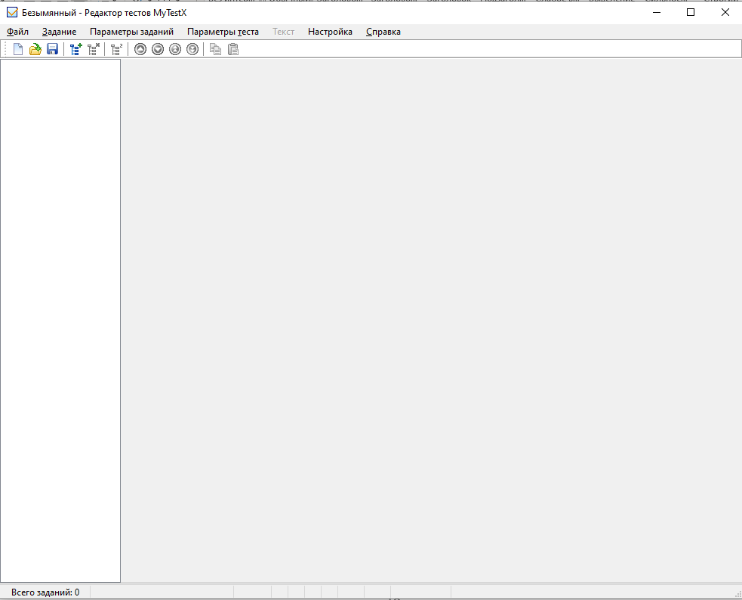

Приложение 2: Заголовки и описание теста.

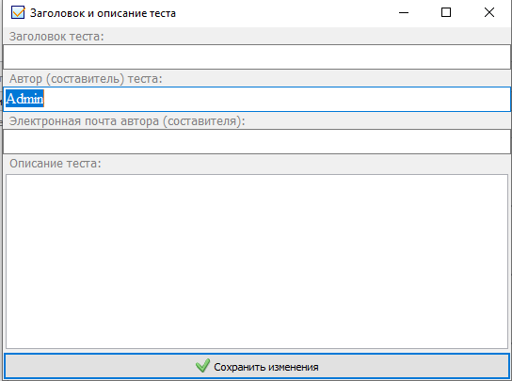

Приложение 3: Название теста, и ФИО автора

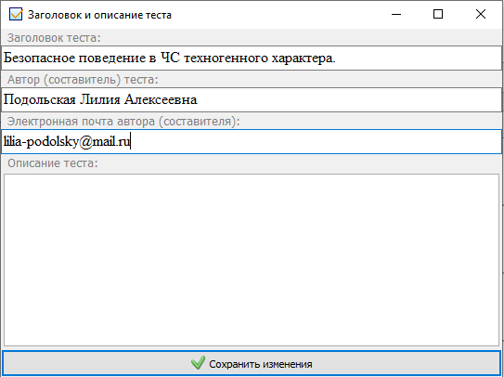

Приложение 4: Шкала оценивания теста

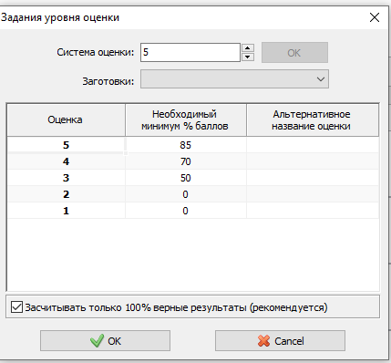

Приложение 5: Система оценивания теста.

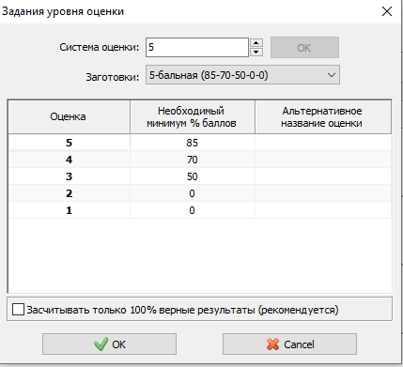

Приложение 6: Порядок вопросов теста.

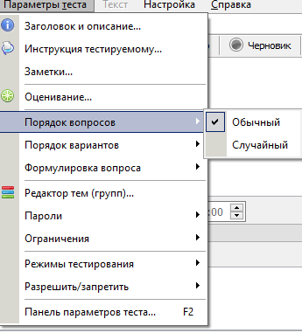

Приложение 7: Порядок вариантов теста.

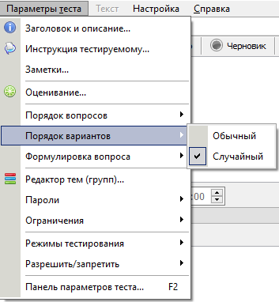

Приложение 8: Редактирование тем и групп.

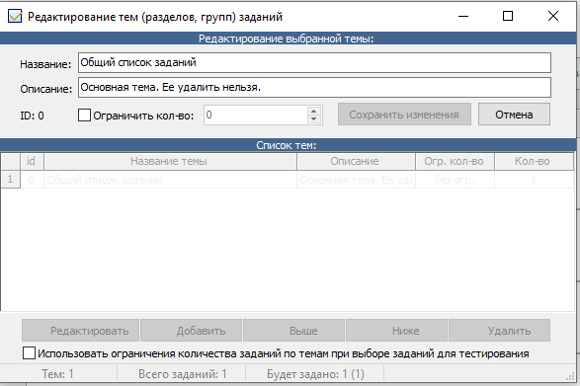

Приложение 9: Редактирование темы теста.

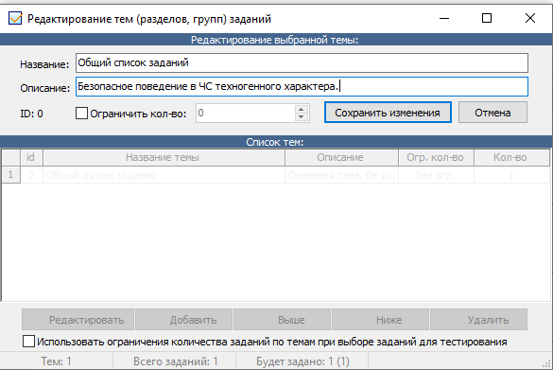

Приложение 10: Ограничение времени тестирования.

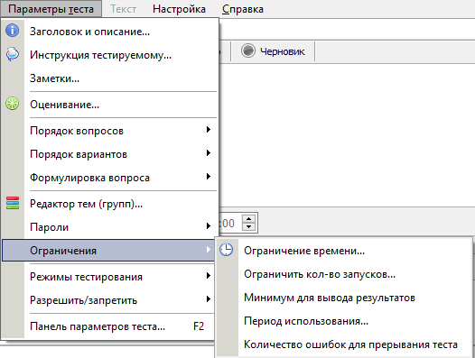

Приложение 11: Ограничение по времени тестирования.

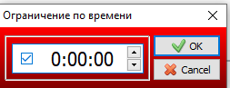

Приложение 12: Защита теста от недобросовестных обучающихся.

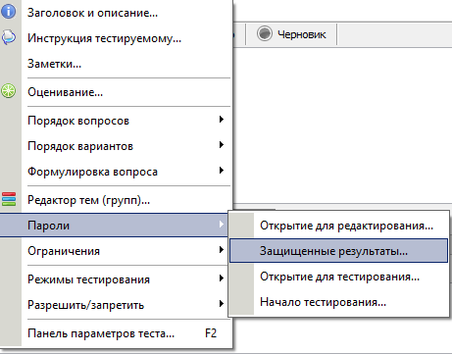

Приложение 13: Задание пароля для защиты результатов теста.

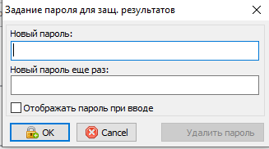

Приложение 14: Выбор вариантов прохождения тестов.

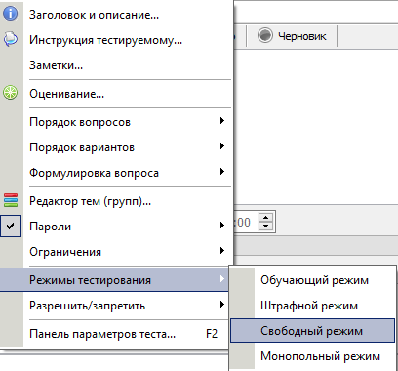

Приложение 15: Как добавить вопрос в тест.

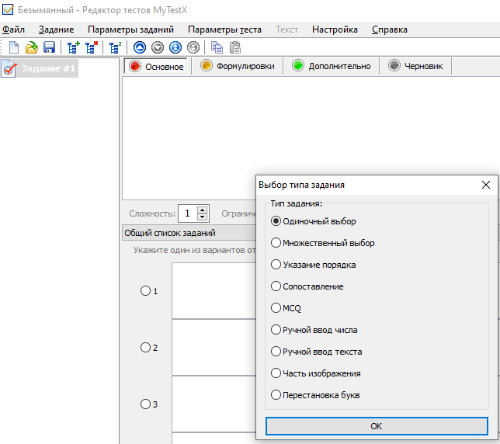

Приложение 16: Создание вопроса и вариантов ответов.

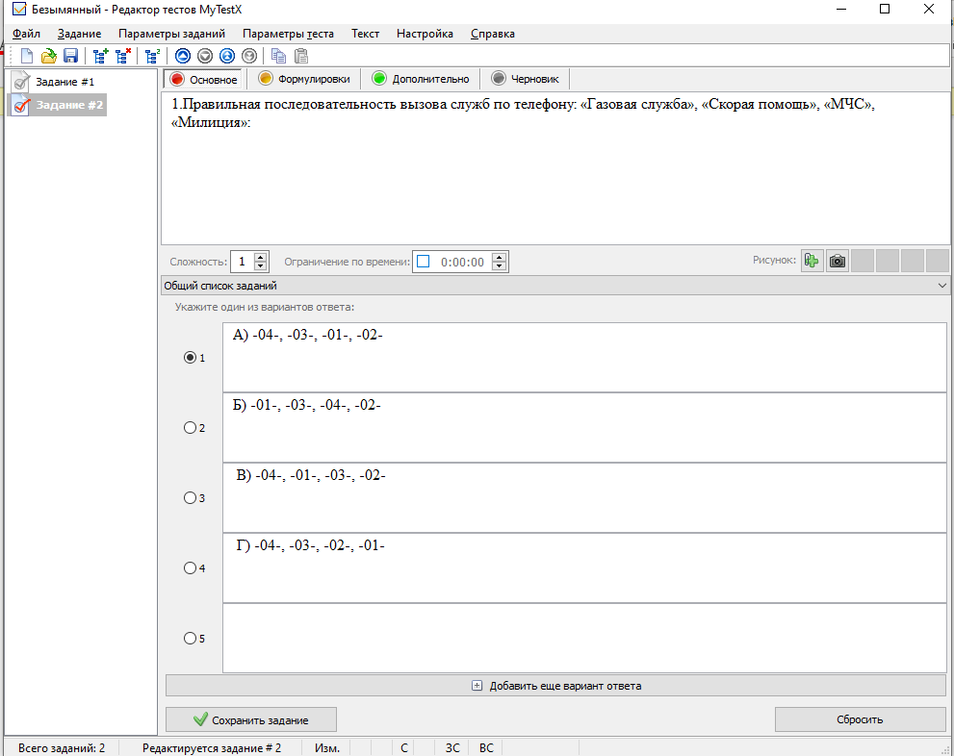

Приложение 17: Подсказки, штрафы и цена вопроса.

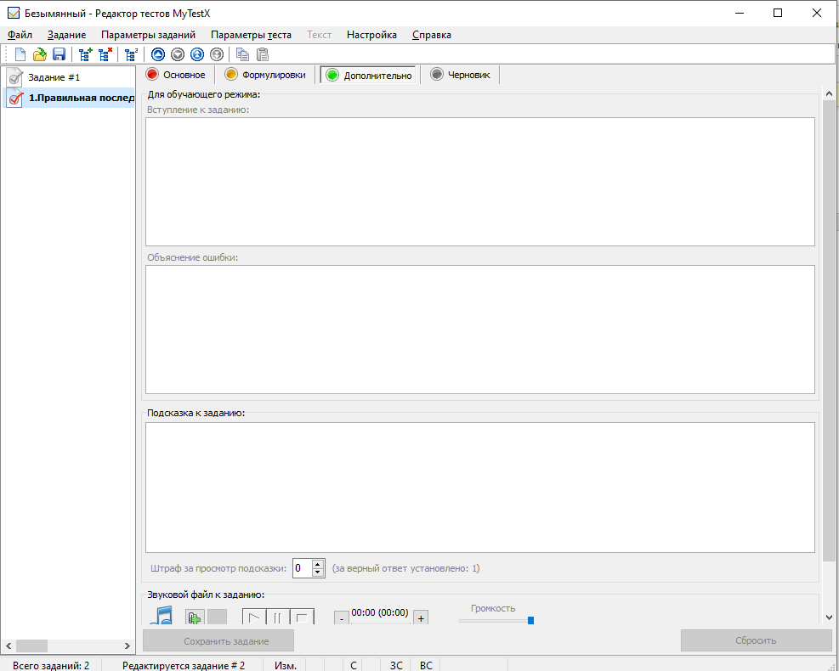

Приложение 18: Параметры теста.

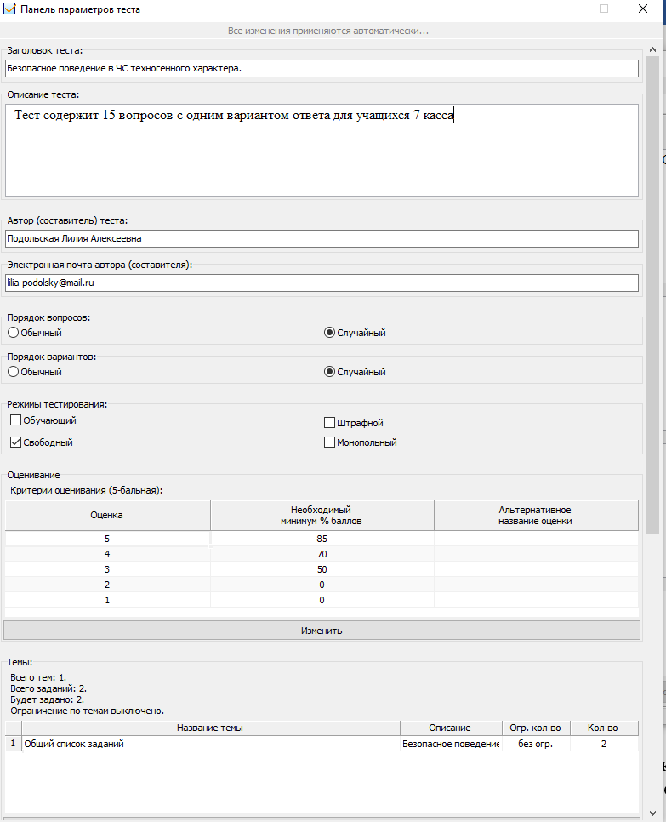

Приложение 19: Проверка своего теста на наличие ошибок.

